Гуманитарный проект
государственного учреждения «Смолевичский территориальный центр социального обслуживания населения»
«Сенсорная комната»

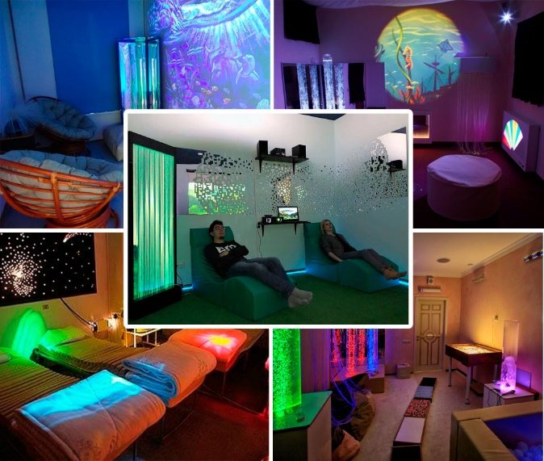 | Обоснование социальной значимости:  - создание сенсорной комнаты  в здании Центра в д. Жажелка, Смолевичского района позволит пожилым гражданам и людям  с инвалидностью испытать чувство восторга и гармонии, поможет сменить обстановку и почувствовать душевный комфорт;  - установленное светооптическое оборудование сенсорной комнаты
даст возможность удачного сочетания воздействия на зрительные, слуховые функции, тактильные ощущения пожилых людей
с когнитивными расстройствами;
- сеансы в сенсорной комнате позволят обеспечить комплексный подход
в реабилитации получателей социальных услуг с опорно-двигательной патологией, задержками психомоторного и эмоционального развития, неврозами, нарушениями зрения, слуха, речи, что значительно повысит эффективность проводимой реабилитации.

1. Наименование проекта: | «Сенсорная комната»
2. Срок реализации проекта | 1 год
3. Организация, предлагающая проект (заявитель) | государственное учреждение «Смолевичский территориальный центр социального обслуживания населения» (далее – центр)
4. Цель проекта | - создание и оборудование сенсорной комнаты в здании центра, расположенном  в д. Жажелка, Смолевичского района. Сенсорная комната необходима для снятия эмоциональных нагрузок; чувства тревоги; создания положительных эмоций; избавления от страхов; улучшение внимания и памяти, развитие творческого мышления  у людей с инвалидностью и пожилых граждан;  - реабилитация людей с инвалидностью  и пожилых граждан через оказание  им психологической разгрузки, тактильного восприятия, релаксации, оздоровление;  - сохранение и укрепление психического физического и эмоционального состояния здоровья с помощью мультисенсорной среды.
5. Задачи, планируемые  к выполнению в рамках реализации проекта | - разработка дизайна сенсорной комнаты;  - ремонт помещения согласно дизайну;  - приобретение и установка оборудования;  - использование сенсорной комнаты как инновационной модели для развития эмоциональной сферы и коммуникативных навыков, сохранения и укрепления психофизического здоровья, развития саморегуляции и релаксации для формирования способности управлять своим эмоциональным состоянием, повышения самооценки и уверенности в себе;  - организация и проведение занятий  в сенсорной комнате для людей  с инвалидностью и пожилых граждан
6. Целевая группа | граждане пожилого возраста и люди, имеющие инвалидность 1, 2 группы
7. Краткое описание мероприятия в рамках проекта: | - оборудование сенсорной комнаты (релаксационный блок: мягкие пуфики (кресла-мешки и мягкие модули и др.); интерактивный сухой бассейн; рассеянный свет (проектор «звездное небо», вращающийся зеркальный шар); фиброоптический душ и активационный блок: интерактивные панели; тактильные панели; световой стол-песочница; стеллаж для раздаточного материала; музыкальная система и др.);  - обучение персонала поведению занятий  в сенсорной комнате;  - проведение занятий(тренингов) для людей  с особенностями психофизического развития  и членам семей, которые проживают совместно;  - разработка и создание информационных буклетов (памяток) по услугам.
8. Общий объем финансирования  (в долларах США) | 18 000$
9. Источник финансирования  Средства донора | 15.000$
10. Софинансирование | размещение рекламы в СМИ, мониторинг,  внутренние ресурсы (специалисты  Центра), работы по установке оборудования 3.000$
11. Ожидаемые результаты | - создана современная инновационная среда  в специально подготовленном помещении Центра, направленная на регуляцию эмоционального состояния и поведения пожилых граждан и людей с инвалидностью, повышение их самооценки и уверенности  в себе, на развитие коммуникативных способностей, регуляцию психического  и эмоционального состояния;  - профилактика психофизических  и эмоциональных нагрузок у людей  с инвалидностью и пожилых граждан;  - улучшение уровня и качества жизни людей с инвалидностью и пожилых граждан через повышение уровня социальной реабилитации и адаптации, преодоление социальной изоляции посредством занятий в сенсорной комнате.
11. География проекта | Республика Беларусь, Минская область, Смолевичский район, д. Жажелка,  ул. Советская, 4А.
12. Контактное лицо | Ольга Александровна Вашковская,  директор центра, тел. 80177628164  эл. адрес: tcson@smolevichi.gov.by

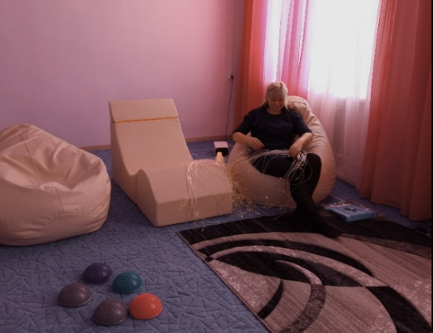 | 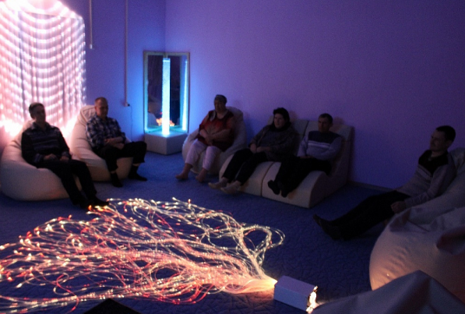 | 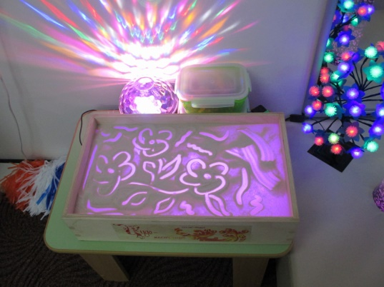

Будем рады сотрудничеству!

Humanitarian project
State institution "Smolevichi territorial center for social services of the population"
"Touch Room"
Rationale for social significance:
- creating a touch room
in the building of the Center in the village of Zhazhelka, Smolevichi district will allow senior citizens and people
with a disability, experience a feeling of delight and harmony, help to change the situation and feel emotional comfort;
- installed optical and optical equipment of the sensor room
will make it possible to successfully combine effects on visual, auditory functions, tactile sensations of elderly people
with cognitive disorders;
- sessions in the touch room will provide an integrated approach
in the rehabilitation of recipients of social services with musculoskeletal pathology, delays in psychomotor and emotional development, neuroses, visual, hearing, speech disorders, which will significantly increase the effectiveness of the rehabilitation.

1. Project name: | «Touch Room "
2Project Implementation Period | 1 year
3. Organization proposing the project (applicant) | state institution "Smolevichi territorial center for social services of the population" (hereinafter - the center)
4. Project objective | - creation and equipment of a touch room in the center building located  in the village of Zhazhelka, Smolevichi district. A sensory room is necessary to relieve emotional exertion; feelings of anxiety; creating positive emotions; getting rid of fears; improving attention and memory, developing creative thinking  in people with disabilities and senior citizens;  - rehabilitation of people with disabilities  and senior citizens through the provision of  psychological unloading, tactile perception, relaxation, rehabilitation;  - preservation and promotion of a mental physical and emotional state of health through a multisensory environment.
5. Tasks planned  to be carried out within the framework of the project | - development of the sensory room design;  - repair of the room according to the design;  - purchase and installation of equipment;  - the use of the sensory room as an innovative model for the development of the emotional sphere and communication skills, the preservation and strengthening of psychophysical health, the development of self-regulation and relaxation to form the ability to manage your emotional state, increase self-esteem and self-confidence;  - organization and conduct of classes  in the sensory room for people  with disabilities and senior citizens
6. Target group | elderly citizens and people with disabilities 1, 2 groups
7. Brief description of the project activity: | - equipment of the sensor room (relaxation unit: soft boxes (seats-bags and soft modules, etc.); interactive dry pool; scattered light ("starsky" projector, rotating mirror ball); fibrooptic shower and activation unit: interactive panels; tactile panels; a sandbox light table; a rack for dispensing material; music system, etc.);  - training of personnel in the behavior of classes  in the sensory room;  - conducting classes (trainings) for people  with peculiarities of psychophysical development  and family members who live together;  - development and creation of information booklets (memos) on services.
8. Total funding  (in US dollars) | 18 000$
9. Funding source  Donor funds | 15.000$
10. Joint financing | advertising in the media, monitoring,  internal resources (specialists  Center), equipment installation works 3.000$
11. Expected results | - a modern innovative environment has been created  in a specially prepared room of the Center, aimed at regulating the emotional state and behavior of senior citizens and people with disabilities, increasing their self-esteem and confidence  in itself, for the development of communicative abilities, the regulation of mental  and an emotional state;  - prevention of psychophysical  and emotional stress in humans  with disabilities and senior citizens;  - improving the standard and quality of life of people with disabilities and senior citizens through increasing the level of social rehabilitation and adaptation, overcoming social isolation through classes in the sensory room.
11. Project geography | Republic of Belarus, Minsk region, Smolevichi district, Zhazhelka village,  st. Sovetskaya, 4A.
12. Contact person | Olga Aleksandrovna Vashkovskaya,  director of the center, tel. 80177628164  email address: tcson@smolevichi.gov.by

We will be glad to cooperate!

